1、如图所示的一个数据块，图中的数值表示该像素的灰度值。该数据块的信息熵是多少？请写出该数据块霍夫曼编码和香浓范诺编码的过程。这两种编码的平均码长是多少？

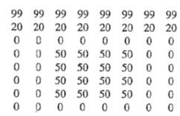

2、请写出ABBAAC的自适应霍夫曼编码的过程和输出码流，字符的初始编码使用ascii编码。